МБ ДОУ «Детский сад № 102»

Спортивный праздник в подготовительной группе
«Форт Боярд»
2020-2021 учебный год

Разработала:
Инструктор по фк
Белоногова Г.И.

Новокузнецк, 2020
«Форт Боярд». Спортивный праздник в подготовительной группе
Цель:формировать у воспитанников потребность в двигательной активности и физическом совершенствовании. Укреплять здоровье, содействовать физическому и психическому развитию;привлекать детей к осознанному выбору здорового образа жизни; предоставлять детям возможности реализовать свои таланты и способности; расширение познавательных интересов.
Задачи: дать детям почувствовать радость от решения интеллектуальных задач, от самой игры. Активизировать имеющиеся знания. Развивать логическое мышление, совершенствовать двигательные навыки (ходьбу, бег, прыжки, равновесие). Учить налаживать общение в совместной игре, способствовать сплочению группы. Воспитывать чувство товарищества, взаимопомощи и трудолюбия.
Предварительная работа:
- беседы о дружбе и взаимопомощи;
- рассматривание иллюстраций;
- чтение приключенческих рассказов.
Используемые методы и приёмы:
Проблемная ситуация, музыкальное сопровождение, элементы театрализации, загадки, моделирование ситуации, сюрпризный момент, поощрение.
Герои: старец Фура.
Оборудование: записи мелодий телевизионной игры «Форд Боярд, ключи-подсказки с буквами, песочные часы, гимнастические палки 10 шт., 5 мячей, мольберт, кроссворд, обручи 4 шт., скакалка 2 шт,кегли 6 шт., Книга Тайн и костюм старца Фуры, конфеты в виде монет.
Ход праздника:
Воспитатель: - Ребята, я приглашаю вас в увлекательное путешествие в Форт Боярд. Так называется крепость, которую мы должны завоевать. Чтобы победить в этой игре, необходимо отгадать ключевое слово. Сделать это непросто, придётся пройти много испытаний, но я надеюсь, что у вас все получится. Вы согласны? (Звучит музыка и появляется старец Фура). Ребята, а посмотрите, а кто это пришел на нашу игру? Кто Вы?
Фура: Здравствуйте, смелые и отважные мальчики и девочки! Я – старец Фура. Без меня сложно представить Форт Боярд. Я обитаю на самом верху форта, в сторожевой башне. К тому же я ещё являюсь Хранителем Ключей (показывает связку ключей).
Ведущий: Ребята, а давайте все вместе отправимся в наше путешествие.
Фура: Прежде чем перейдём к сложным спортивным и логическим заданиям, предлагаю провести физкультурную разминку. (игра «Собери код» две команды по 6 человек. У детей на футболках прикреплены цифры от 1 до 6. Им выдается кодовое число, состоящее из определенного порядка цифр. Детям необходимо оббежать стульчики в той последовательности, в которая задана кодовым числом.
Воспитатель: - Ребята, у вас есть девиз?
Дети-участники:
1-я команда: «Мы ребята, дошколята
В Форт Боярд пришли играть.
И девиз наш – побеждать!»
2-я команда: «Мы готовы, как всегда,
Победить вас без труда.»
Фура: - Молодцы! Ребята, помните, что время выполнения всех заданий будут контролировать песочные часы. Итак, первое испытание. Нужно на палках перенести все мячи с одной стороны площадки на другую. Посмотрим, как вы дружно работаете в парах. Это испытание так и называется «Дружные пары». Вы должны встать парами, взять в руки палки и с их помощью перенести мячи.
Фура: За правильное и быстрое выполнение задания капитан приносит ключ-подсказку.
Воспитатель: - Молодцы! С первым заданием вы справились. Переходим к следующему заданию - «Гонка обручей».(на дорожке проводятся линии 20-25 м. одна от дугой) Каждый игрок должен прокатить обруч от первой до второй линии, вернуться обратно и передать обруч своему товарищу. Выигрывает та команда, которая раньше завершила эстафету.
Воспитатель: За правильно выполненные задания капитан снова приносит ключ-подсказку.
Фура: - Умницы! Уже два ключа вы завоевали. Впереди вас ждёт следующее задание
Дотронься до волшебного мешочка.
Участники команд должны пройти по канату до гимнастической лестницы. Залезть по лестнице до висящего мешочка, тронуть его рукой и спуститься вниз. Последний участник снимает волшебный мешочек, где лежит ключ.
Ведущий: - Молодцы! Ваша копилка пополнилась ещё одной подсказкой- ключом. И мы переходим к следующему испытанию «Полоса препятствий». Сооружается линия из кеглей и обручей. Необходимо пробежать вокруг кегель, перепрыгнуть из обруча в обруч, и вернуться назад к команде. Последний участник, выполнив задание, должен взять из корзины записку и принести ее команде( записка с загадкой, участники начинают отгадывать (ребус)

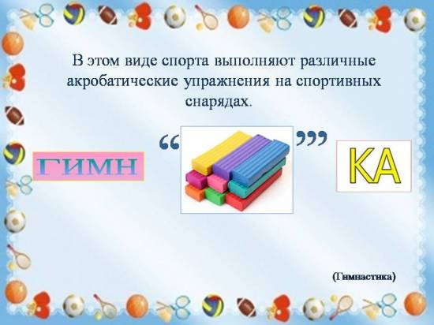

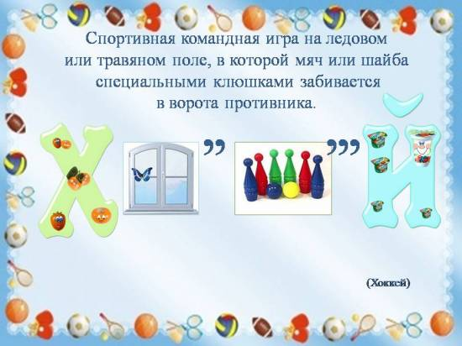
Воспитатель: - Вы, ребята, просто класс! У вас после четырёх испытаний 4 ключа-подсказки.
Фура: Много времени заняли у вас испытания! Я убедился, что вы любознательные, умные, ловкие, быстрые и уверенно идёте к победе. А посмотрите, что у меня есть.(показывает книгу) Это моя Книга Тайн, она хранит великое множество загадок, которые порой ставят в тупик самых умных игроков. И я хочу загадать вам некоторые загадки .Кто отгадает больше, тот получит ключ подсказку.
1.Соревнуемся в сноровке,
Мяч кидаем, скачем ловко,
Кувыркаемся при этом.
Так проходят... (эстафеты)
2. Мы физически активны,
С ним мы станем быстры, сильны...
Закаляет нам натуру,
Укрепит мускулатуру.
Не нужны конфеты, торт,
Нужен нам один лишь... (спорт)
3. Мы, как будто акробаты,
Делаем прыжки на мате,
Через голову вперед,
Можем и наоборот.
Нашему здоровью впрок
Будет каждый... (кувырок)
4.Выиграть в соревнованиях —
Это наше кредо.
Мы не требуем признания,
Нам нужна... (победа)
5. Воздух режет ловко-ловко,
Палка справа, слева палка,
Ну а между них веревка.
Это длинная... (скакалка)
6.На команды нас разбили
И дают задание.
Мы участвуем впервые
В спорт... (соревнованиях)
7. На уроке с ним можно играть,
Катать его и вращать.
Он будто бы буква «О»:
Круг, а внутри — ничего. (обруч)
8. Рядом идут по снежным горам,
Быстрей помогают двигаться нам.
С ними помощницы рядом шагают,
Нас они тоже вперед продвигают. (Лыжи и лыжные палки)
9. Ноги и мышцы все время в движении -
Это не просто идет человек.
Такие вот быстрые передвижения
Мы называем коротко — ... (бег)
10. Руки врозь, а ноги вместе.
Бег, потом прыжки на месте.
Рассчитались по порядку,
Вот и все — конец... (зарядке)
(Если не могут отгадать загадку, старец задаёт наводящие вопросы. Когда отгадают все загадки, старец вручает детям ключ- подсказку).
Воспитатель: Умницы! И вот последнее заключительное испытание
Не сбей кеглю и пройди препятствие
Каждая команда, взявшись за руки, должна пройти между кеглями и не сбить ни одну. Пройти препятствие и забросить мяч вкорзину. Выигрывает та команда, которая быстрее справится с заданием.
(После выполнения задания капитану вручается последний ключ-подсказка)
Воспитатель: Итак, все испытания пройдены. Ключи-подсказки, а их 6, у вас в руках. Осталось самое главное – разгадать ключевое слово, но для этого вам нужно объединиться. Из собранных ключей вам необходимо составить ключевое слово. И на это вам дается 2 минуты. (После истечения выделенного времени ведущий проверяет правильность собранного слова «ДРУЖБА». Старец Фура благодарит детей за игру, одаривает детей шоколадными конфетами-монетами. )
Литература:
- Форт Боярд [Электронный ресурс]. – Режим доступа:ru.wikipedia.org›ФортБоярд (телеигра)
- Музыкальное сопровождение [Электронный ресурс]. – Режим доступа:http://muzofon.com/search/Музыка%20форт%20боярд
3.Н.С. Голицына Нетрадиционные занятия физкультуройГод издания: 2005Издательство: Скрипторий 2003
4.З.Ф.Аксенова Спортивные праздники в детском садуМ: "ТЦ Сфера", 2003.
5.Н.М.Соломенникова Организация спортивного досуга дошкольников Издательство: Учитель 2014
6.А.П. Щербак Физическое развитие детей 5-7 лет в детском саду. Ярославль, Академия развития 2005
7.Т.Е.Харченко Спортивные праздники в детском саду. Издательство: Сфера,2016
8.С.Н.Захарова Праздники в детском саду. Москва. Издательство: Айрис- пресс», 2011

Приложение 1
Карта
